государственное бюджетное ПРОФЕССИОНАЛЬНОЕ образовательное учреждение ИРКУТСКОЙ ОБЛАСТИ
«братский промышленный техникум»

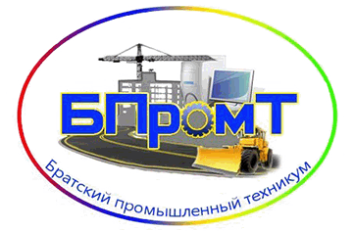

УЧЕБНОЕ ПОСОБИЕ
ПО ТЕМЕ "РАСПАД СССР И ОБРАЗОВАНИЕ СНГ"
ПО ДИСЦИПЛИНЕ ИСТОРИЯ
уровень учебной дисциплины: основной

для реализации среднего общего образования
в пределах программы подготовки
специалистов среднего звена социально-экономического профиля,
служащих технического профиля

Братск, 2016 год
Учебное пособие по дисциплине История по теме "Распад СССР и образование СНГ" составлено в соответствии с требованиями к результатам освоения дисциплины, изложенными в Федеральном государственном образовательном стандарте среднего профессионального образования по специальности 23.02.03 Техническое обслуживание и ремонт автомобильного транспорта, 23.02.04 Техническая эксплуатация подъемно-транспортных, строительных, дорожных машин и оборудования (по отраслям) и 38.02.01 Экономика и бухгалтерский учет (в строительстве), утвержденном приказом Министерства образования и науки РФ от «23» июня 2010 г. № 688.

Организация: Государственное бюджетное профессиональное образовательное учреждение Иркутской области «Братский промышленный техникум»

Составитель: Волошина А. А., преподаватель ГБПОУ БПромТ

Рецензенты: ____________________________________________________________________________________________________________________________________________________________________________________________________________________________________________________________________________________________________________________________________________________________________________________________________________

Учебное пособие одобрено на заседании цикловой комиссии
Протокол №_______ от «_____» _______ 20___ г.
Председатель ЦК _____________________ /Мамчиц В.Н./
СОДЕРЖАНИЕ

Введение. Содержание темы .....................……………….........................4

1. Актуализация опорных учебных знаний..............................................6

2. Предпосылки распада СССР и образования СНГ................................9

3. Распад СССР.........................................................................................14

4. Образование СНГ.................................................................................16

5. Основные этапы эволюции СНГ..........................................................19

6. Закрепление и анализ изученной проблемы ......................................21

7. Словарь к теме .....................................................................................25

Информационное обеспечение дисциплины ...........................................27

ВВЕДЕНИЕ
СОДЕРЖАНИЕ ТЕМЫ

Уважаемый студент!
Настоящее учебное пособие составлено с учетом современных действующих программ и предназначено для студентов среднего общего образования в пределах программы подготовки специалистов среднего звена социально-экономического профиля и служащих технического профиля. Основная задача данного учебного пособия состоит в том, чтобы способствовать формированию знаний о социально-политических и экономических процессах и событиях, повлекших распад СССР и образование СНГ, представлений о причинах и последствиях этих двух важнейших событий новейшей истории нашего государства.
В пособии представлены различные точки зрения на изучение процессов распада СССР и образования СНГ, дается подробное описание некоторых аспектов изучаемого вопроса, проиллюстрированное схемами, таблицами и словарем. Содержатся задания разнообразного характера, позволяющие закрепить и усвоить теоретический материал, изложенный в каждом из разделов пособия. Учебное пособие может быть использовано обучающимися средних школ, лицеев, гимназий, колледжей, техникумов и студентами высших учебных заведений, всеми теми, кто стремится разобраться в изучаемых событиях и интересуется новейшей историей нашего государства.
Актуальность этого вопроса предопределена политически. Сегодня Российская Федерация, как правопреемница, бывшее «ядро» распавшегося Союза стремится активно выступать в качестве центра реинтеграции стран СНГ. В столь важном для народов бывшего СССР процессе необходимо учитывать исторический опыт, чтобы не допустить старых ошибок и выработать продуманную стратегию и тактику по возвращению, пусть частичному, утраченных позиций на постсоветском пространстве, а также эффективному противодействию возможной сецессии.
Кроме того, руководству страны, избравшему путь модернизации, необходимо учитывать уроки Перестройки, незнание которых может обернуться для России социально-экономическими и политическими катаклизмами.
В ходе противоречивых событий СССР прекратил своё существование дав начало новым независимым государствам. И хотя образование СНГ - не совсем удачный пример их существования, тем не менее эти события стали началом Российской Федерации и именно от нас зависит будет ли развиваться и процветать экономический и социально-культурный уровень нашей Родины.
Распад СССР является одним из самых значительных событий мировой истории XX в. Это, пожалуй, единственная оценка, которая принимается большинством историков и политиков. Все остальные вопросы, связанные с анализом причин, итогами и значением распада СССР, остаются предметом острых дискуссий. С момента распада СССР прошло всего 25 лет, историки и политики, граждане государств, возникших на месте СССР, находятся во власти эмоций и еще не готовы к взвешенным, обоснованным выводам. Значимость столь масштабных событий определяется временем. Поработав с данным пособием вы попытаетесь найти и сформулировать свои собственные возможные варианты ответа на поставленную проблему: «Почему в конце ХХ века распался СССР? К каким последствиям привел распад СССР?»
Изучив пособие, вы узнаете о:
— причинах межнациональных конфликтов в годы перестройки;
— объективных предпосылках формирования национальных движений за выход из СССР;
— историческом значении принятия Декларации о государственном суверенитете России;
— истоках и проявлениях конституционного кризиса в СССР;
— попытках советского руководства сохранить многонациональное государство и причинах провала этих попыток;
— обстоятельствах прекращения существования СССР.
Закрепите опорные знания:
Даты и события:
12 июня 1990 г. — принятие Декларации о государственном суверенитете России
17 марта 1991 г. — всесоюзный референдум о сохранении СССР; всероссийский референдум о введении поста Президента РСФСР
12 июня 1991 г. — выборы первого Президента РСФСР
19-21 августа 1991 г. — ГКЧП
25 декабря 1991 г. — прекращение существования СССР
Имена: М. С. Горбачев, Н. И. Рыжков, Б. Н. Ельцин, А. А. Собчак, Р. И. Хасбулатов, А. В. Руцкой, Г. И. Янаев.
Основные понятия и термины: перестройка, федерация, конфедерация, межнациональные конфликты, власть, легитимность, суверенное государство, государственный суверенитет, конституционный кризис, аренда, СНГ, путч, Съезд Народных депутатов, сепаратизм, референдум, Ново - Огаревский процесс, союзный договор, ГКЧП, «парад суверенитетов», декларация о государственном суверенитете РСФСР.

«Удивительная находка ожидала лидеров национальных движений
в тексте нелюбимой ими Конституции СССР 1977 года —
чеканная формула: "Советский Союз состоит из суверенных
государств". Формула, которой никто и никогда не придавал
значения, вдруг оказалась выигрышной. Раз союз суверенных
государств, то, следовательно, не федерация, а конфедерация.
Первоначально массовые национальные движения в республиках
были готовы довольствоваться идеей конфедерации: республики
делегируют определенные полномочия центру. Причем Москва
не имеет иных полномочий, кроме переданных ей республиками»
(Л.М. Млечин).
1. Актуализация опорных учебных знаний
Задания: 1. рассмотрите иллюстрации и определите, что объединяет данные изображения и как они связаны с темой, изучаемой в данном пособии.
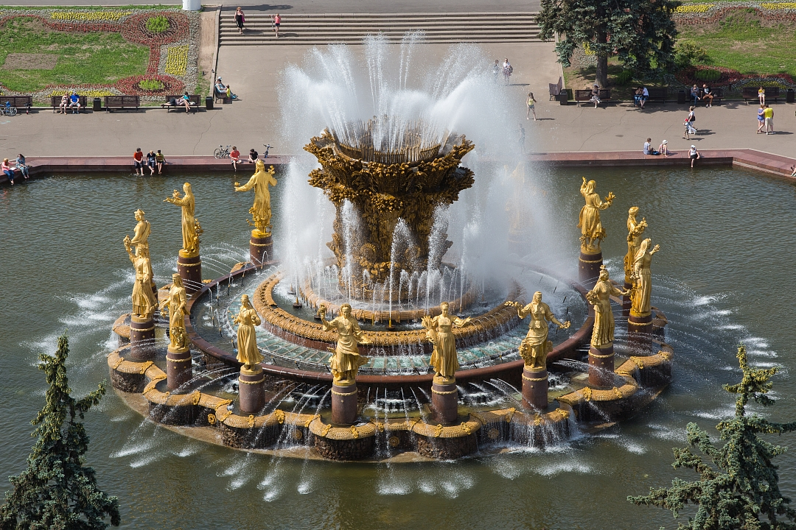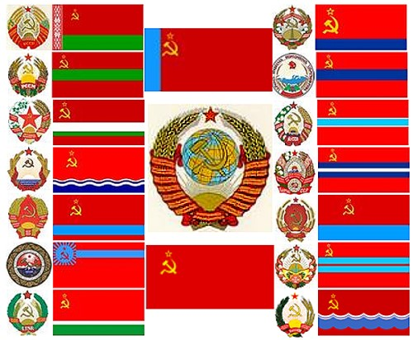
2. На обломках Союза Советских Социалистических Республик (СССР) 12-го декабря 1991 года возникло Содружество Независимых Государств (СНГ). Что вы еще помните о социалистическом монстре, самой большой стране в истории человечества, о ее рождении, жизни и предсмертных судорогах? (Попробуйте ответить на вопросы теста)
1. Когда возник Союз Советских Социалистических Республик (СССР)?
А. после объединения Российской Федерации и трех республик в декабре 1924 года;
Б. после убийства царской семьи в июле 1918 года;
В. во время Октябрьской революции 1917 года.
2. Самым известным советским вождем, безусловно, был Иосиф Виссарионович Сталин (умер в 1953 году), он принял на себя руководство страной после смерти Владимира Ильича Ленина в 1924 году. Но хотел ли Ленин видеть «вождем» именно Сталина?
А. больному Ленину было все равно;
Б. нет;
В. да
3. Советские трудовые и концентрационные лагеря, которые начали возникать уже в 1918 году, позже стали называться ГУЛАГами. Какое максимальное число людей единовременно размещалось в этих лагерях, согласно доступным данным?
А. 11,5 миллионов;
Б. 9 миллионов;
В. 6,5 миллионов.
4. В СССР помимо русского были и другие официальные языки. Сколько их было?
А. 14;
Б. 10;
В. 5.
5. Советский Союз создавал огромную армию, которая после 1950 года стала самой большой в мире. Сколько действующих военных было в СССР в 1955 году?
А. 7,2 миллиона;
Б. 5,7 миллиона;
В. 4,5 миллиона.
6. Москва по дороге к мировому коммунизму получила тяжелый удар, когда одна восточно-европейская страна в 1948 году заявила, что к социализму она пойдет своим путем. Что это была за страна?
А. Румыния;
Б. Албания;
В. Югославия.
7. Советский партийный лидер и реформатор Михаил Горбачев в 1988 году сообщил об отмене одной печально известной доктрины и разрешил допустить в странах Восточной Европы больше демократии. Полученные свободы в этих странах в 1989 году привели к ряду революций, в основном мирных. Как называлась эта доктрина?
А. доктрина Сталина;
Б. доктрина Хрущева;
В. доктрина Брежнева.
8. Какая из прибалтийских стран в марте 1990 года первой сделала смелый шаг к независимости и формально отменила конституцию СССР?
А. Эстония;
Б. Латвия;
В. Литва.
9. Во время путча 1991 года, известного как августовский путч в Москве, группа коммунистических функционеров досрочно сняла с должности президента Михаила Горбачева и попыталась получить контроль над страной. И хотя их попытка уже через три дня закончилась провалом, произошедшие события ускорили распад Советского Союза. Где Горбачев провел большую часть времени в эти три дня?
А. он как раз уехал с визитом за рубеж;
Б. путчисты арестовали его;
В. на даче в Крыму.
10. Кто после распада СССР в 1991 году стал первым демократически избранным президентом России?
А. Николай Рыжков;
Б. Михаил Горбачев;
В. Борис Ельцин.
11. В некоторых сферах СССР был настоящей великой державой, например в космонавтике. Юрий Гагарин 12-го апреля 1961 года стал первым человеком, полетевшим в космос. На палубе какого корабля он совершил свой полет?
А. «Спутник»;
Б. «Союз»;
В. «Восток».
12. Самым огромным по территории государством за всю историю человечества был именно Советский Союз. Сколько Чешских Республик поместилось бы на территории СССР (1991 год)?
А. 284;
Б. 230;
В. 255.
13. Как называлось государство-наследник СССР (état continuateur)?
А. Федерация Независимых Советских Республик (ФНСР);
Б. Российская Федерация;
В. Содружество Независимых Государств (СНГ).
14. Стала ли и Грузия членом СНГ?
А. у нее просто был статус ассоциированного государства;
Б. да;
В. нет.
15. Участвовали ли спортсмены СНГ в составе одной команды в форме одного цвета в Олимпийских играх?
А. четыре раза;
Б. два раза;
В. никогда.
16. Содружество Независимых Государств существует до сих пор, хотя его значение в ряде областей скорее символическое. Какой город является штаб-квартирой СНГ?
А. Минск;
Б. Москва;
В. Тбилиси.
17. Главным печатным изданием советских коммунистов была газета «Правда» (у нее был самый большой в мире тираж). «Правда» выходит до сих пор?
А. первоначальная «Правда» прекратила свое существование, сегодня есть ее различные варианты;
Б. да;
В. нет.
2. Предпосылки распада СССР и образования СНГ
В середине 80-х годов в состав СССР входили 15 союзных республик: Армянская, Азербайджанская, Белорусская, Грузинская, Казахская, Киргизская, Латвийская, Литовская, Молдавская, РСФСР, Таджикская, Туркменская, Узбекская, Украинская и Эстонская. На его территории проживали свыше 270 млн. человек - представители свыше ста наций и народностей. По мнению официального руководства страны, в СССР был решен в принципе национальный вопрос и произошло фактическое выравнивание республик по уровню политического, социально-экономического и культурного развития. Между тем непоследовательность национальной политики породила многочисленные противоречия в межнациональных отношениях. В условиях гласности эти противоречия переросли в открытые конфликты. Экономический кризис, охвативший весь народнохозяйственный комплекс, усугублял межнациональную напряженность.
Неспособность центральных властей справиться с экономическими трудностями вызывала растущее недовольство в республиках. Оно усиливалось в связи с обострением проблем загрязнения окружающей среды, ухудшением экологической обстановки из-за аварии на Чернобыльской АЭС. Как и прежде, неудовлетворенность на местах порождалась недостаточным вниманием союзных органов власти к потребностям республик, диктатом центра при решении вопросов локального характера. Центрами, объединяющими местные оппозиционные силы, были народные фронты, новые политические партии и движения ("Рух" на Украине, "Саюдис" в Литве и др.). Они стали главными выразителями идей государственного обособления союзных республик, их выхода из состава СССР. Руководство страны оказалось не готовым к решению проблем, вызываемых межнациональными и межэтническими конфликтами и ростом сепаратистского движения в республиках.
В 1986 г. прошли массовые митинги и демонстрации против русификации в Алма-Ате (Казахстан). Поводом для них послужило назначение Г. Колбина, русского по национальности, первым секретарем компартии Казахстана. Открытые формы приняло общественное недовольство в республиках Прибалтики, на Украине, в Белоруссии. Общественность, возглавляемая народными фронтами, требовала обнародования советско-германских договоров 1939 г., публикации документов о депортациях населения из прибалтийских государств и из западных районов Украины и Белоруссии в период коллективизации, о массовых захоронениях жертв репрессий под Куропатами (Белоруссия). Участились вооруженные столкновения на почве межэтнических конфликтов.
В 1988 г. начались военные действия между Арменией и Азербайджаном из-за Нагорного Карабаха -территории, населенной по преимуществу армянами, но находившейся в составе АзССР. Вооруженный конфликт между узбеками и турками-месхетинцами вспыхнул в Фергане. Очагом межнациональных столкновений стал Новый Узень (Казахстан). Появление тысяч беженцев - таков был один из результатов происшедших конфликтов. В апреле 1989 г. в течение нескольких дней проходили массовые демонстрации в Тбилиси. Главными требованиями демонстрантов являлись: проведение демократических реформ и независимость Грузии. За пересмотр статуса Абхазской АССР и выделение ее из состава Грузинской ССР выступило абхазское население.
С конца 80-х годов усилилось движение за выход из состава СССР в республиках Прибалтики. На первых порах оппозиционные силы настаивали на признании родного языка в республиках официальным, на принятии мер для ограничения численности лиц, переселяющихся сюда из других регионов страны, и на обеспечении реальной самостоятельности местных органов власти. Теперь на первое место в их программах вышло требование обособления экономики от общесоюзного народнохозяйственного комплекса. Предлагалось сосредоточить управление народным хозяйством в местных управленческих структурах и признать приоритет республиканских законов перед общесоюзными. Осенью 1988 г. на выборах в центральные и местные органы власти Эстонии, Латвии и Литвы одержали победу представители народных фронтов. Своей главной задачей они объявили достижение полной независимости, создание суверенных государств. В ноябре 1988 г. Декларацию о государственном суверенитете утвердил Верховный Совет Эстонской ССР. Идентичные документы были приняты Литвой, Латвией, Азербайджанской ССР (1989 г.) и Молдавской ССР 1990 г.). Вслед за объявлениями о суверенитете состоялись избрания президентов бывших союзных республик.
12 июня 1990 г. I съезд народных депутатов РСФСР принял Декларацию о государственном суверенитете России. В ней законодательно закреплялся приоритет республиканских законов над союзными. Первым президентом РФ стал Б.Н. Ельцин, вице-президентом - А.В. Руцкой.
Декларации союзных республик о суверенитете поставили в центр политической жизни вопрос о дальнейшем существовании Советского Союза. IV съезд народных депутатов СССР (декабрь 1990 г.) высказался за сохранение Союза Советских Социалистических Республик и его преобразование в демократическое федеративное государство. Съезд принял постановление "Об общей концепции союзного договора и порядке его заключения". В документе отмечалось, что основой обновленного Союза станут принципы, изложенные в республиканских декларациях: равноправие всех граждан и народов, право на самоопределение и демократическое развитие, территориальная целостность. В соответствии с постановлением съезда был проведен всесоюзный референдум для решения вопроса о сохранении обновленного Союза как федерации суверенных республик. За сохранение СССР высказались 76,4% общего числа участвовавших в голосовании лиц.
В апреле - мае 1991 г. в Ново-Огарево (подмосковной резиденции президента СССР) состоялись переговоры М.С. Горбачева с руководителями девяти союзных республик по вопросу о новом союзном договоре. Все участники переговоров поддержали идею создания обновленного Союза и подписания такого договора. Его проект предусматривал создание Союза суверенных государств (ССГ) как демократической федерации равноправных советских суверенных республик. Намечались перемены в структуре органов власти и управления, принятие новой Конституции, изменение избирательной системы. Подписание договора было назначено на 20 августа 1991 г.
Публикация и обсуждение проекта нового союзного договора углубили раскол в обществе. Приверженцы М.С. Горбачева видели в этом акте возможность снижения уровня конфронтации и предотвращения опасности гражданской войны в стране. Группа ученых-обществоведов выступила с протестом против проекта договора. Подготовленный к подписанию документ был расценен как результат капитуляции центра перед требованиями национал-сепаратистских сил в республиках. Противники нового договора справедливо опасались, что демонтаж СССР вызовет распад существующего народнохозяйственного комплекса и углубление экономического кризиса. За несколько дней до подписания нового союзного договора силами оппозиции была предпринята попытка положить конец политике реформ и остановить развал
В ночь на 19 августа президент СССР М.С. Горбачев был отстранен от власти. Группа государственных деятелей заявила о невозможности М.С. Горбачева - в связи с состоянием его здоровья - исполнять президентские обязанности. В стране вводилось чрезвычайное положение сроком на 6 месяцев, запрещались митинга и забастовки. Было объявлено о создании ГКЧП - Государственного комитета по чрезвычайному положению в СССР. ГКЧП объявил своими задачами преодоление экономического и политического кризиса, межнациональной и гражданской конфронтации и анархии. За этими словами стояла главная задача: восстановление порядков, существовавших в СССР до 1985 г.
Широкие слои населения, в том числе многие работники партийного аппарата, не оказали поддержки членам ГКЧП. Президент России Б.Н. Ельцин призвал граждан поддержать законно избранные власти. Действия ГКЧП были расценены им как антиконституционный переворот. Объявлялось о переходе в ведение российского президента всех расположенных на территории республики общесоюзных органов исполнительной власти.
22 августа члены ГКЧП были арестованы. Одним из указов Б.Н. Ельцина прекращалась деятельность КПСС. 23 августа был положен конец ее существованию как правящей государственной структуры.
События 19-22 августа приблизили распад Советского Союза. В конце августа заявили о создании самостоятельных государств Украина, а затем и другие республики.
Все изменилось 8 декабря 1991 года, после заявления трех руководителей (Президент РСФСР - Б.Ельцин, Президент Украины – Л.Кравчук, Председатель Верховного Совета Республики Беларусь – С.Шушкевич) произошло образование независимых государств. Образовалось содружество независимых стран.
Вот так произошло событие, которое можно сравнить с природной катастрофой, но которое по своим последствиям сложилось куда трагичнее. 9 декабря 1991 года, мы проснулись в другой стране, что это за страна до сих пор знают не многие.
Разломы шли не только по земле, но каждая отделившаяся страна должна была выживать в одиночку, и Россия тоже.
После распада СССР в России осталось 17 из 22 млн. кв. км территории. Возможности России в немалой степени определяются транспортно-географическим фактором. Территориальный массив России перестал соответствовать каркасной транспортной инфраструктуре, существовавшей в СССР.
Поскольку Советский Союз, жил и развивался, как единый организм, отделившиеся части уносили с собой жизненно важные для страны органы. Прибалтийским государствам (Литва, Латвия, Эстония) отошли самые современные порты, атомная станция, многие высокотехнологичные производства. Отделилась Украина вместе с Севастополем. Были разорваны веками устоявшиеся хозяйственные связи, объединявшие: угольную, промышленную, металлургическую, транспортную и продовольственною системы. Остались за границей традиционные места отдыха в Крыму и Закавказье (Грузия, Армения, Азербайджан). Гордость Советского Союза – космодром Байконур - стал принадлежать Казахстану. Получили независимость хлопковые плантации и месторождения стратегического сырья в средней Азии (Туркмения, Узбекистан, Таджикистан, Киргизия), но вместе с тем все границы страны были открыты настежь.
Распад такой великой державы не мог пройти незаметно для населения. В результате подписания Беловежских соглашений были разорваны все существовавшие связи между союзными республиками.
Прежде всего, разрыв этих связей сказался на жизни людей на постсоветском пространстве. Резко обострились национальные отношения, что привело к межэтническим столкновениям почти во всех союзных республиках.
Вопросы:
1. Охарактеризуйте межнациональные отношения в СССР в 80-х годах.
2. Составьте тезисный план по пункту.
3. Выделите все предпосылки распада СССР, на основе прочитанного фрагмента и текста учебника продолжите составлять таблицу «Объективные и субъективные предпосылки распада СССР».
Предпосылки распада СССР
Субъективные | Объективные
Демонстрация слабости власти | Кризис КПСС. Ослабление центрального руководства
Личные мотивы национальных элит | нерешенность национального вопроса
 | непродуманная экономическая политика
4. В марте 1990 г. на всесоюзном референдуме большинство граждан высказались за сохранение Союза ССР и необходимость его реформирования. К лету 1991 г. был подготовлен новый Союзный договор, дававший шанс на обновление федеративного государства. Но сохранить единство не удалось. СССР распался.
Почему?
5. Руководство СССР оказалось неспособно преодолеть межнациональные конфликты и сепаратистское движение ни политическим, ни военным путем, хотя предпринимало попытки спасти ситуацию. Какие?
Задания:
1. В справочной литературе найдите значение терминов «федерация» и «конфедерация». Какому из них соответствовал, на ваш взгляд, СССР до 1985 г.?
2. Историческое проектирование. Представьте, что М.С. Горбачев отдал бы приказ об аресте Б.Н. Ельцина, Л.М. Кравчука и С.С Шушкевича, обвинив их (весьма справедливо) в заговоре с целью свержения законной власти. Технически это было возможно — в руках Президента СССР все еще находились силовые структуры и ядерная кнопка. Как развивались бы события дальше? Попытайтесь создать свой вариант развития событий на 10 лет вперед — до конца 2001 года.
3. Распад СССР.
Члены ГКЧП говорили о стремлении остановить распад страны. Результат был противоположным: этот процесс стал обвальным. 24 августа Горбачев сложил с себя полномочия генерального секретаря ЦК КПСС и заявил о роспуске партии. В тот же день о своей независимости заявила Украина, на следующий день — Белоруссия. Декларации о государственной независимости провозгласили и остальные республики: 26 августа — Молдавия, 30 августа — Азербайджан, 31 августа — Киргизия и Узбекистан, в сентябре — Армения.
5 сентября V Съезд народных депутатов СССР принял Закон СССР «О власти в переходный период». Высшая законодательная власть была передана от Съезда Верховному Совету СССР. Был образован Государственный совет. В него вошли руководители всех союзных республик и Президент СССР.
Самороспуск Съезда народных депутатов и передача всей полноты власти лидерам республик означали, что Президент СССР и союзный центр лишились реальной власти.
Съезд не ограничился этими решениями. Он принял Декларацию прав и свобод человека и постановление о подготовке и подписании Договора о Союзе Суверенных Государств. По существу, был поставлен вопрос о создании конфедерации — объединения независимых государств, согласовывающих лишь некоторые вопросы внутренней и внешней политики.
Уже 5 сентября Государственный совет признал независимость Латвии, Литвы и Эстонии.
Распад единого союзного государства принял необратимый характер.
Набирало силу сепаратистское движение в национальных регионах самой Российской Федерации. Съезд чеченского народа создал Временный высший совет по руководству Чечено-Ингушской республикой во главе с генерал-майором авиации в отставке Д. Дудаевым. В Татарстане прокатилась волна демонстраций и митингов с требованием независимости республики.
Попытки союзного правительства стабилизировать ситуацию положительных результатов не принесли. Даже Договор об экономическом сообществе согласились подписать руководители лишь восьми (из двенадцати) республик — без Украины, Молдавии, Грузии и Азербайджана.
Общесоюзная программа экономических реформ не была сформулирована. Республики искали пути к рынку самостоятельно. Экономическую программу для России Президент Ельцин огласил 28 октября 1991 г.
Союзный центр был ослаблен, его решения и действия всерьез никто уже не воспринимал.
1 декабря 1991 г. состоялся референдум на Украине. Более 90% его участников высказались за государственную независимость. Российское руководство предложило провести встречу лидеров трех славянских государств (Россия, Украина и Белоруссия). Предстояло определить перспективы развития отношений между ними. Встреча состоялась в начале декабря в Белоруссии в Беловежской Пуще.
Президент России Б. Н. Ельцин, Президент Украины Л. М. Кравчук и Председатель Верховного Совета Белоруссии С. С. Шушкевич заявили о выходе их стран из Союзного договора 1922 г. и о намерении создать Содружество Независимых Государств (СНГ). Это заявление поддержали руководители азиатских республик — Казахстана, Киргизии, Таджикистана, Туркмении и Узбекистана. 10 декабря 1991 г. Верховные Советы Белоруссии и Украины ратифицировали (одобрили) соглашения о создании СНГ и выходе из СССР. 12 декабря аналогичное решение было принято Верховным Советом РСФСР.
21 декабря в Алма-Ате руководители 11 республик подписали соглашение о создании Содружества Независимых Государств.
СССР прекратил свое существование. 25 декабря М. С. Горбачев сложил полномочия Президента СССР и ушел в отставку. Над Кремлем, ставшим резиденцией Президента России, взвился бело-сине-красный российский флаг.
Россия вступила в новый этап своей истории.
Задания: 1. прочитайте текст, выделите этапы процесса распада СССР. 2. Попробуйте сформулировать итоги распада СССР.
4. Образование СНГ
С середины 80-ых гг. прошлого столетия в СССР начинаются демократические преобразования, в результате союзные республики получают реальный шанс реализовать право на самоопределение. 8 декабря 1991 года прекратил свое существование СССР. В этот день в Беловежской пуще, в резиденции «Вискули», в Беларуси лидерами России, Украины и Беларуси было подписано соглашение, подтверждающее прекращение существования Советского Союза как субъекта международного права, и провозглашающее образование Содружества Независимых государств, к которому на встрече в Алма-Ате 21 декабря того же года присоединились еще 8 из 15 бывших союзных республик (Грузия присоединилась к Содружеству лишь в 1993 году, а Прибалтийские страны – Литва, Латвия и Эстония – так и не вошли в его состав). В настоящее время из состава СНГ вышел Туркменистан (он считается ассоциативным участником) и 12 августа 2008 года, после новой войны в Южной Осетии, Грузия объявила о намерении покинуть Содружество.
Таким образом, СНГ – это особый регион мира, образовавшийся в конце 90-ых гг. на месте СССР. Он занимает большую часть Восточной Европы и Северной Азии, с севера омывается водами морей Северного Ледовитого океана, с востока – Тихого, с запада и юго-запада – Атлантического океана. Регион занимает площадь в 22,1 млн. км2. Он протянулся с запада на восток более чем на 10 тыс. км, с севера на юг – 4,5 тыс. км. В составе Содружества 11 независимых государств, являющихся постоянными членами организации: Россия, Украина, Беларусь, Молдова, Азербайджан, Армения, Грузия, Казахстан, Узбекистан, Кыргызстан, Таджикистан. Туркменистан – является ассоциированным членом СНГ, он участвует в работе организации и ее руководящих органов, но лишь с правом совещательного голоса. Как правило, участвует не во всех, а лишь в отдельных мероприятиях, сохраняя по ряду вопросов особую позицию. 12 августа 2008 года Грузия заявила о выходе из Содружества. Процедура выхода обсуждена 9 октября 2008 года в Бишкеке на заседании министров иностранных дел стран СНГ и длится в течении года.
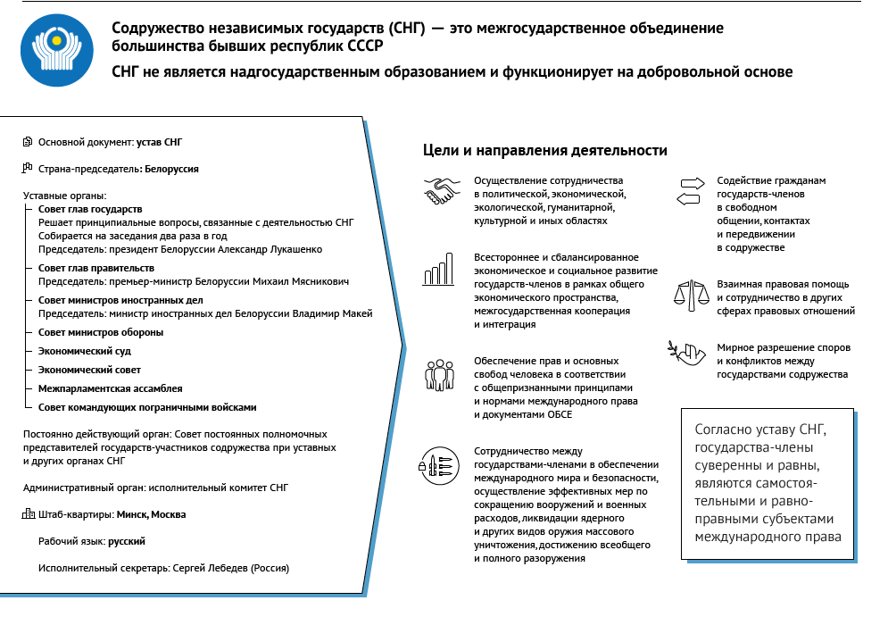
Численность населения СНГ составляет около 279,9 млн. человек (2007), это примерно 5% от мирового населения. Все страны Содружества после провозглашения независимости избрали республиканскую форму правления. В начале все они характеризовались президентским типом правления, в настоящее время Украина и Грузия имеют смешенный тип правления и представляют собой парламентско-президентские республики, Молдова – парламентская республика, все остальные сохранили первоначальный тип правления.
Содружество Независимых Государств действует на основании Устава, принятого Советом глав государств 22 января 1993 года. Содружество основано на началах суверенного равенства всех его членов. Государства-члены Содружества являются самостоятельными и равноправными субъектами международного права.
Содружество Независимых Государств является межгосударственным объединением и служит дальнейшему развитию и укреплению отношений дружбы, добрососедства, межнационального согласия, доверия, взаимопонимания и взаимовыгодного сотрудничества между государствами.
Содружество Независимых Государств не является государством и не обладает наднациональными полномочиями. В сентябре 1993 года главы государств Содружества Независимых Государств подписали Договор о создании Экономического союза, в котором заложена концепция трансформации хозяйственного взаимодействия в рамках Содружества Независимых Государств с учетом сложившихся в нем реалий. В основе Договора лежит понимание его участниками необходимости формирования общего экономического пространства, основанного на свободном перемещении товаров, услуг, рабочей силы, капиталов; выработки согласованной денежно-кредитной, налоговой, ценовой, таможенной, внешнеэкономической политики; сближения методов регулирования хозяйственной деятельности, создания благоприятных условий для развития прямых производственных связей.
Взаимодействие стран в рамках Содружества Независимых Государств осуществляется через его координирующие институты: Совет глав государств, Совет глав правительств, Межпарламентскую Ассамблею, Исполнительный комитет, который является правопреемником Исполнительного Секретариата СНГ и Межгосударственного экономического Комитета Экономического союза, и другие.
В соответствии с указанным Соглашением и Уставом СНГ целями Содружества являются развитие равноправного и взаимовыгодного сотрудничества народов и государств в области политики, экономики, культуры, образования, здравоохранения, охраны окружающий среды, науки, торговли, в гуманитарной и иных областях, содействие широкому информационному обмену, добросовестное и неукоснительное соблюдение взаимных обязательств.
На начало 2011 г. в СНГ участвуют — Азербайджанская Республика, Республика Армения, Республика Беларусь, Республика Казахстан, Кыргызская Республика, Республика Молдова, Российская Федерация, Республика Таджикистан, Туркменистан, Республика Узбекистан и Украина .
Официальным местом пребывания межгосударственных органов СНГ является г. Минск, Республика Беларусь. Согласно типологизации стран по уровню социально-экономического развития, предложенной С.Б. Лавровым и Н.В. Колединым, большинство стран СНГ относятся к типу развитых, подтипу среднеразвитых, группе евразийских стран, которые характеризуются переходным типом экономики и осуществляют переход от командно-административной, плановой экономики к рыночной. Это не касается Казахстана, России и Украины, которые образуют отдельную группу и являются странами с рыночной экономикой (признано МВФ, США и странами ЕС).
Если судить по размерам ВВП на душу населения, наиболее развитыми являются Россия, Казахстан, Беларусь, Туркменистан. Промежуточное место занимают Азербайджан, Украина, Армения и Грузия. Наименее развиты – Таджикистан, Киргизия, Узбекистан и Молдова.
Борясь против доминирования в СНГ России, во второй половине 90-ых гг. Грузией, Украиной, Узбекистаном, Азербайджаном и Молдовой было создано объединение ГУУАМ, которое в 2006 году преобразовано в «Организацию за демократическое развитие – ГУАМ» (в 2005 году из ее состава вышел Узбекистан). Это те страны, с которыми у России отношения складываются наиболее сложно и которые периодически заявляют о возможности своего выхода из СНГ.
Родственными СНГ организациями считаются: Союз России и Беларуси (Россия и Беларусь), Евразийское экономическое сообщество – ЕврАзЭС (Россия, Беларусь, Казахстан, Киргизия, Таджикистан, Узбекистан), Организация Договора о коллективной безопасности – ОДКБ (Россия, Беларусь, Казахстан, Киргизия, Таджикистан, Узбекистан, Армения), Центрально-Азиатское сотрудничество – ЦАС (Казахстан, Киргизия, Таджикистан, Узбекистан, Россия).
СНГ не является государством и не обладает наднациональными полномочиями. Экономическое направление развития данного образования сегодня является наиболее перспективным. Содружество основано на началах суверенного равенства всех его членов. Государства члены Содружества являются самостоятельными и равноправными субъектами международного права.
Несмотря на то, что соглашение от 21 декабря 1991 года заявляло о стремлении стран СНГ развивать сотрудничество в политической, экономической, гуманитарной и культурной областях, работа в направлении управляемого распада и дезинтеграции преобладала над желанием укреплять связи между странами-участницами. Организация так и не смогла выполнить своих главных задач и находится в состоянии затянувшегося кризиса.
Пока что в рамках СНГ еще продолжает существовать единое геополитическое, информационное и экономическое пространство, включающее в себя, помимо всего прочего, общий рынок труда и сырья, своеобразную систему расселения людей и размещения производства.
Россия сохраняет доминирующее положение в СНГ, на нее приходится 77% территории Содружества, 54% населения, 71% ВВП, 60% производства промышленной продукции, 50% – сельскохозяйственной.
Задания: 1. обобщите понятие СНГ,
2. сформулируйте его определение и функции,
3. составьте схему структуры СНГ.
5. Основные этапы эволюции СНГ
Датой образования СНГ является 8 декабря 1991 года, когда в Вискулях, небольшой резиденции белорусского правительства в заповеднике "Беловежская пуща", был подписан инициативный документ, который кардинальным образом изменил расстановку сил на политической карте мира. Этот документ - Соглашение о прекращении существования Советского Союза (СССР) и создании СНГ. Его подписали председатель Верховного совета РБ С.Шушкевич, президент РФ Б.Ельцин и президент Украины Л.Кравчук.
Соглашение объявлялось открытым для присоединения к нему всех республик бывшего Советского Союза, а также иных государств, разделяющих цели и принципы этого документа. Официальным местом пребывания координирующих органов СНГ был объявлен Минск.
После подписания соглашения руководители трех славянских республик отправились в столицы своих государств, чтобы разъяснить гражданам необходимость проведения радикальных реформ на территории Советского Союза.
10 декабря 1991 года в Минске парламент Беларуси практически единодушно одобрил соглашение – против проголосовал только один депутат и двое воздержались. 12 декабря в Москве в российском парламенте за ратификацию соглашения проголосовали 188 депутатов, 6 высказались против, семеро – воздержались. В Киеве Верховный Совет Украины, предложив несколько поправок, также одобрил документ.
Тем временем на другом краю бывшего СССР президенты Казахстана, Узбекистана, Киргизии, Туркменистана и Таджикистана обсуждали проект создания конфедерации центральноазиатских государств как ответ на Беловежское соглашение. Совершенно реально на постсоветском пространстве могли возникнуть два союза – славянский и тюркский.
В конце концов, азиатские лидеры поддержали позицию президента Казахстана Н.Назарбаева и решили не допускать развала СССР по оси Европа - Азия. 12-13 декабря 1991 года в Ашхабаде лидеры центральноазиатских республик приняли Заявление о согласии войти в состав СНГ на правах учредителей, а не в роли присоединившихся.
В результате 21 декабря 1991 года в Алма-Ате руководители Азербайджана, Армении, Белоруссии, Казахстана, Киргизии, Молдавии, России, Таджикистана, Туркмении, Узбекистана и Украины (всех бывших советских республик кроме трех стран Прибалтики и Грузии – Грузия присоединилась к Содружеству в декабре 1993 года) подписали Протокол к Соглашению о создании СНГ и Алма-атинскую Декларацию. Основная цель Содружества – осуществление тесного сотрудничества в политической, экономической, экологической, гуманитарной и культурной областях. СНГ должно служить дальнейшему развитию и укреплению отношений дружбы, добрососедства, межнационального согласия, доверия, взаимопонимания и взаимовыгодного сотрудничества между государствами.
Участники еще раз констатировали территориальную целостность входящих в СНГ стран, а также гарантировали выполнение международных обязательств, вытекающих из договоров и соглашений бывшего Советского Союза. Главы четырех республик – России, Беларуси, Украины и Казахстана – договорились о совместных мерах в отношении ядерного оружия. В специально принятом соглашении они подтвердили стремление к ликвидации всех ядерных вооружений, приверженность нераспространению ядерного оружия. Было также заявлено, что ядерные вооружения, входящие в состав объединенных стратегических вооруженных сил, обеспечивают коллективную безопасность всех участников Содружества.
Беловежское Соглашение, Алма-Атинский Протокол и Алма-Атинская Декларация являются триединым учредительным документом, заложившим основы правовой деятельности СНГ.
22 января 1993 г. был принят Устав СНГ, согласно которому страны- члены СНГ суверенны и равноправны, являются самостоятельными субъектами международного права. (Устав СНГ не подписали Украина, Молдавия и Туркмения.) В 1994 г. Секретариат ООН зарегистрировал Устав СНГ как многостороннее международное соглашение. С точки зрения международного права СНГ - международная региональная организация (в таком статусе она признана 24 мая 1994 года ГА ООН). СНГ имеет статус наблюдателя в ГА ООН, ЮНКТАД.
Задания: 1. Прочитайте текст, выделите этапы процесса образования СНГ. 2. Попробуйте оценить деятельность Союза и его органов власти.
6. Закрепление и анализ изученной проблемы
Задания: 1. Просмотрите отрывок из передачи № 31 «1991 год» (видеоматериал «Энциклопедия советской жизни в изложении Леонида Парфенова») и ответьте на вопросы:
1.Что, на ваш взгляд, позволяет определять события августа 1991 года как попытку государственного переворота?
2.Почему августовский путч потерпел поражение?
3.Какие причины привели к распаду СССР и образованию Содружества Независимых Государств?
2. Подберите аргументы, раскрывающие суть пунктов, к таблице "Наиболее популярные точки зрения на процесс распада СССР" и схеме «Предпосылки распада СССР», сделайте вывод о стремительности процесса распада СССР.
Наиболее популярные точки зрения на процесс распада СССР
СССР был искусственным образованием, вхождение в него ряда республик носило насильственный характер. | Союзные республики имели общую экономику, транспортную сеть, энергетическую систему.
Жители ряда республик мечтали о независимости и выходе из СССР. | Большинство граждан СССР высказалось на референдуме за сохранение СССР.
Национальные конфликты в СССР нарастали, нарастала волна национализма. | Распад СССР привёл к обострению национальных конфликтов, дискриминации некоренного населения, массовые миграции, появление беженцев.
Распад СССР привёл к возрождению национального самосознания, способствовал росту национальных культур. | Существовала единая советская культура, общность людей независимо от их национальной принадлежности.
В результате распада СССР произошёл отказ от командной системы в экономике и переход к рыночной, что способствовало экономическому росту страны. | Массовое падение уровня жизни после распада СССР.
Распад СССР способствовал разрушению образа врага в глазах западного общества и вхождение ряда бывших советских республик в европейское сообщество. | Произошло падение влияния на мировую политику, упадок военного могущества в странах бывшего СССР.
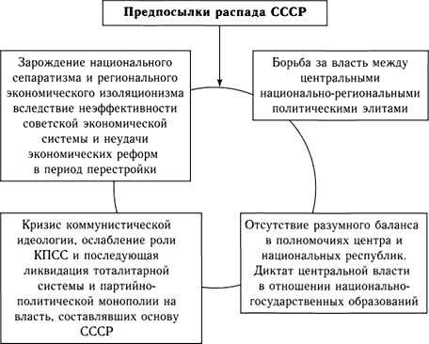
3. Объясните понятия:
Съезд Народных депутатов –
Сепаратизм –
Референдум –
Ново - Огаревский процесс –
Союзный договор –
ГКЧП -
Путч -
СНГ –
4. Проанализируйте документ:
«Всероссийским центром изучения общественного мнения в первой декаде 1994 г. Был проведён опрос жителей России. На вопрос: «Как вы сейчас оцениваете события 19-21 августа 1991г.?»- были предложены варианты ответов:
Просто эпизод борьбы за власть в высшем руководстве страны - 53%.
Трагическое событие, имевшее гибельные последствия для страны и народа - 27%.
Победа демократической революции, покончившей с властью КПСС - 7%.
Затрудняюсь ответить - 13%.»
- Как бы вы ответили на этот вопрос? Выберите один из перечисленных вариантов ответа или предложите свою версию. Свой ответ аргументируйте.
5. Назовите последствия распада СССР.
Основные выводы запишите в таблицу.
Положительные последствия распада СССР | Негативные последствия распада СССР
6. Распад СССР (а вернее "развал СССР) произошел в 1991 году. Самостоятельности хотели многие республики бывшего СССР. Что из этого получилось - мы можем наблюдать сегодня. Как бы то ни было, сегодня тема "Распад СССР" изучается, и "официальная точка зрения" - это точка зрения авторов учебников по этой теме. Попробуйте ответить на вопросы теста:
1. М. С. Горбачев подал в отставку:
А. 1 декабря 1991 года
Б. 17 апреля 1992 года
В. 25 декабря 1991 года
2. Верно ли утверждение, что Б. Н. Ельцин в 1991 г. запретил деятельность КПСС?
А. да
Б. нет
3. 8 декабря 1991 года:
А. состоялся референдум
Б. было образовано СНГ
В. были арестованы члены ГКЧП
4. Кто не подписывал так называемое "Беловежское Соглашение"?
А. Л. М. Кравчук
Б. М. С. Горбачев
В. С. С. Шушкевич
Г. Б. Н. Ельцин
5. Кто не вошел в ГКЧП?
А. Е. Т. Гайдар
Б. Д. Т. Язов
В. В. С. Павлов
Г. Г. И. Янаев
6. Союз Суверенных Государств для достижения конкретных целей, при котором объединившиеся государства, полностью сохраняя суверенитет и значительную независимость, передают часть своих собственных полномочий совместным органам власти для координации некоторых действий - это:
А. федерация
Б. конфедерация
В. оба варианта неверны
7. Как расшифровывается первое слово в аббревиатуре СНГ?
______________________
7. Творческие задания:
1. Найдите дополнительную информацию об одном из политических лидеров 1991 года. Подготовьте краткое сообщение о его политической деятельности, позиции в период распада СССР, последующей деятельности.
2. Проведите исследование «1991 год в воспоминаниях современников». Опросите близких, знакомых, представителей старшего поколения. Выясните их отношение к процессам 1991 года – распаду СССР и августовским событиям. Какую позицию они занимали в то время? Как проголосовали на референдуме? Изменилось ли их отношение в настоящее время? Подготовьте сообщение по материалам опроса.
7. Словарь к теме:
- Автономия – право самостоятельного осуществления государственной власти;
2. Альтернатива - одна из исключающих друг друга возможностей;
3. Геополитическое положение - особенности пространственно-географического положения государства (или блока государств) в их воздействии на локальные и глобальные международные процессы;
4. Государственный переворот - насильственная смена власти в стране в обход действующего законодательства;
5. Дезинтеграция - распад, расчленение целого на составные части;
6. Денонсация - заявление какого-либо государства о прекращении действия, о расторжении международного договора;
7. Дискредитация - подрыв доверия, авторитета;
8. Кульминация - наиболее напряженный момент в развитии какого-либо действия, события;
9. Популизм - политические действия, направленные на завоевание общественного доверия и поддержки избирателей, включающие элементы демагогии и раздачу заведомо невыполнимых обещаний;
10. Ратификация - утверждение верховным органом государственной власти международного договора, подписанного уполномоченным представителем государства;
11. Референдум - всенародное голосование, проводимое в связи с принятием новой конституции, важных законов или внесением в них изменений;
12. Сепаратизм - стремление к отделению, обособлению;
13. Субъективизм - отношение к чему-либо, определяемое личными вкусами, симпатиями, взглядами; отсутствие объективности;
14. Федерация - форма государственного устройства, при которой входящие в состав государства федеральные единицы (республики, штаты, земли) юридически обладают определенной самостоятельностью, имеют собственные конституции, законодательные, исполнительные, судебные органы; наряду с этим образуются федеральные органы государственной власти, устанавливаются общее гражданство, денежная система и т. д.

ИНФОРМАЦИОННОЕ ОБЕСПЕЧЕНИЕ ДИСЦИПЛИНЫ

Основные источники

- Артемов В.В. История для профессий и специальностей технического, естественно–научного, социально–экономического профилей. Учебник для сред. проф. образования: в 2 ч. Ч.2 / В.В. Артемов, Ю.Н. Лубченков — М., Издательский центр «Академия», 2014.
- Загладин Н.В. Всемирная история: XX век. Учебник для 11 класса общеобразовательных учебных заведений / Н.В. Загладин. – М., ООО «ТИД «Русское слово – РС», 2005.
- Левандовский А.А. История России, XX – начало XXI века. Учебник для 11 кл. общеобразовательных учреждений / А.А. Левандовский, Ю.А. Щетинов. – М., Просвещение, 2004.

Дополнительные источники

- Библиотека Гумер – гуманитарные науки. Форма доступа: http://www.gumer.info
- Единая коллекция цифровых образовательных ресурсов. Форма доступа: http://school-collection.edu.ru
- Исторические источники на русском языке в Интернете (Электронная библиотека Исторического факультета МГУ им. М.В.Ломоносова). Форма доступа: http://www.hist.msu.ru/ER/Etext/index.html
- Российский мемуарий [Электронный ресурс] Режим доступа: http://www.fershal.narod.ru
- Хронос. Всемирная история в интернете. Форма доступа: http://www.hrono.ru/
- Википедия. Форма доступа: https://ru.wikipedia.org/

